**Estación Betania - BET EH  
  
Departamento:** Huila **| Municipio:** Yaguará  
**Coordenadas de la estación:**  Lat. 2.723, Lon. -75.418  
**Tipo de transmisión:** Satelital **| Tipo de adquisición:** Tiempo Real  
**Condición de instalación:** Caseta **| Tipo de estación:** Permanente  
  
**Sensor de corto periodo - 20**   
**Sensor y digitalizador:** CMG-6T, 1s-100Hz, 2400 V/m/s-Q330SR, gain 1, 100 s  
**Fecha inicio:** 2022-04-21 16:42:10 **| Fecha fin:** 2599-12-31 23:59:59  
  
  
  
**1. Funcionamiento**La estación estuvo fuera de funcionamiento entre el 20 y el 21 marzo de 2023, de igual manera entre el 12 y 28 de abril, por problemas de comunicaciones, muy posiblemente el FIT estaba lleno de agua y no permitía la adecuada transmisión de datos, se solucionó el problema dandole tiempo a la estación para que posiblemente entrara nuevamente, en el momento que reingresó se le aumentó la potencia porque el enlace satelital estaba debil. Omitiendo el problema mencionado anteriormente, la estación se ha caracterizado por mantener un óptimo funcionamiento. A continuación se disponen parámetros relevantes sobre esta estación.   
  
**1.1 Disponibilidad**Se perdieron dos épocas de datos por problemas de comunicaciones como se mencionó anteriormente.

**Comportamiento de disponibilidad en el semestre para las tres componentes**Z | mínimo: 0.0%, máximo: 100.0%, promedio: 94.37%  
N | mínimo: 0.0%, máximo: 100.0%, promedio: 94.37%  
E | mínimo: 0.0%, máximo: 100.0%, promedio: 94.37%  
  
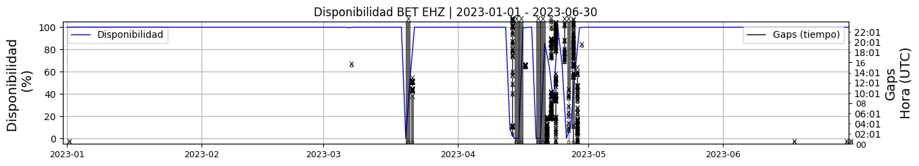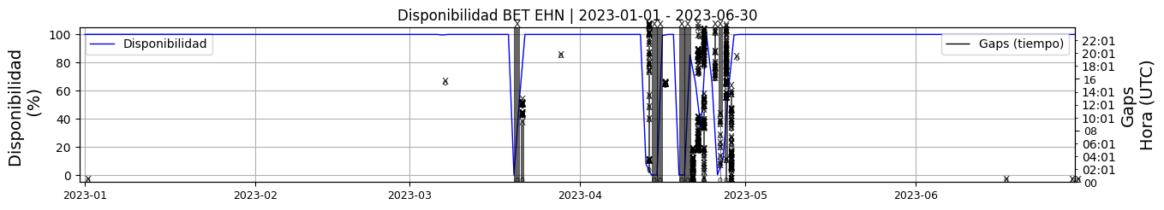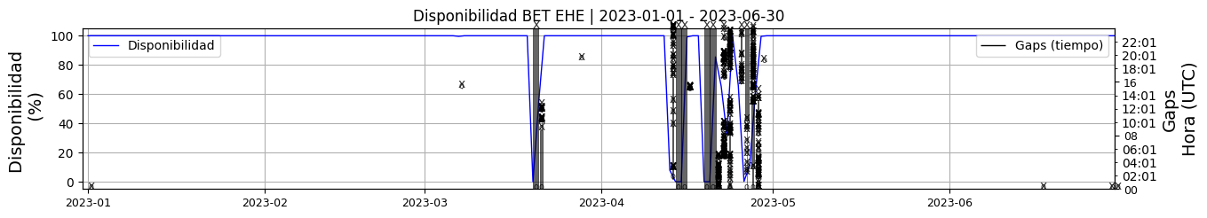 **Figura 1.** Gráfica de disponibilidad en los datos de la estación BET en sus tres componentes.  
  
**1.2 Gaps y Overlaps**Los Gaps ilustrados se debieron a los problemas de comunicaciones que tuvo la estación, muy posiblemente porque se le entró agua al FIT. Los overlaps se pueden deber a problemas en la transmisión de datos que duplica los paquetes enviados.

**Comportamiento de gaps y overlaps en el semestre para las tres componentes  
  
Gaps**Z | número de gaps: 513, máximo: 94, promedio: 2.83  
N | número de gaps: 506, máximo: 92, promedio: 2.8  
E | número de gaps: 510, máximo: 92, promedio: 2.82  
  
**Overlaps**Z | número de overlaps: 83, máximo: 9, promedio: 0.46  
N | número de overlaps: 82, máximo: 9, promedio: 0.45  
E | número de overlaps: 82, máximo: 9, promedio: 0.45  
  
  
  
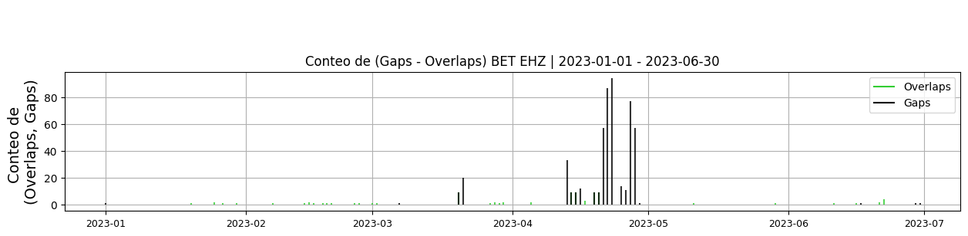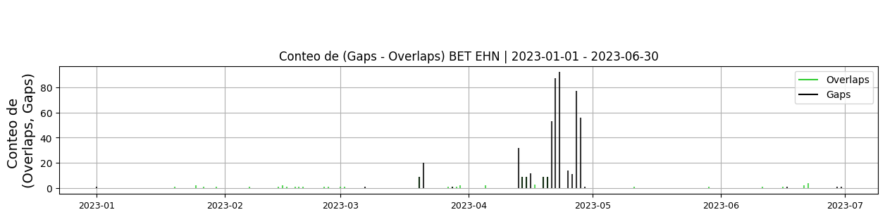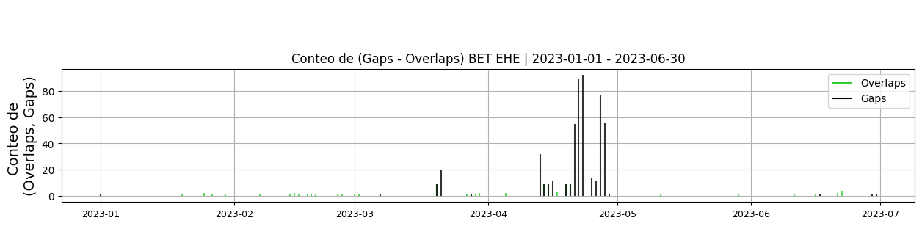 **Figura 2.** Gráfica de gap y overlaps en los datos de la estación BET en sus tres componentes.  
  
**2. Calidad**En esta sección se presenta información asociada al Offset y Análisis de la calidad de ruido en la estación BET sensor EH.  
  
**2.1 Offset**La estación en este sensor presentó niveles aceptables similares a los presentados en informes anteriores, teniendo promedios de 342 cuentas en la componente vertical, 815 cuentas en la componente este y 555 cuentas en la componente norte, dichos valores son del orden normal al cual se registran los datos en la Red Sismológica Nacional.   
  
**Comportamiento de offset en el semestre para las tres componentes**Z | mínimo: 289.6, máximo: 402.8, promedio: 342.27  
N | mínimo: 513.3, máximo: 598.0, promedio: 555.72  
E | mínimo: 769.0, máximo: 862.3, promedio: 815.24  
  
  
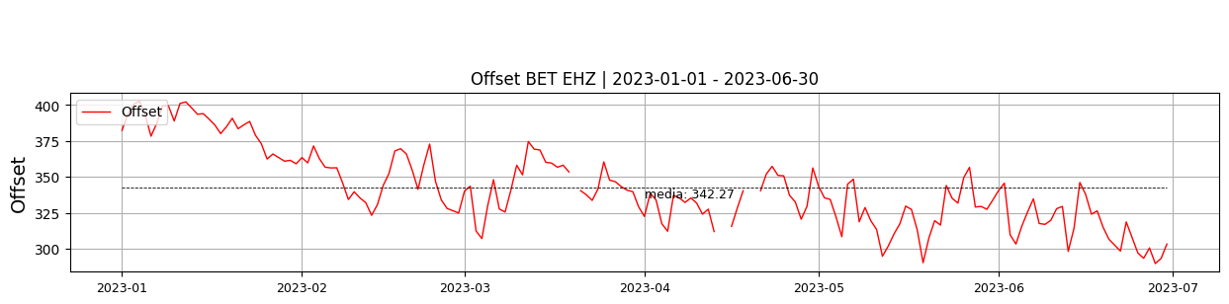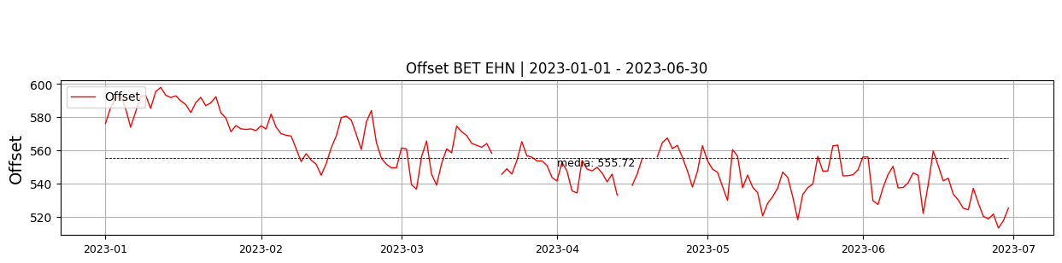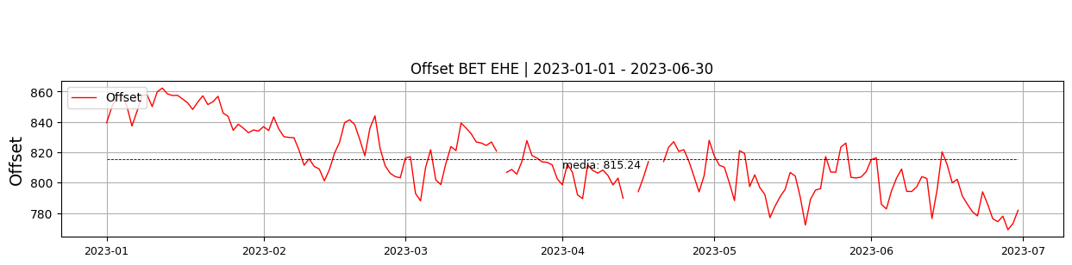  
 **Figura 3.** Gráfica de offset en los datos de la estación BET en sus tres componentes.  
  
**2.2 Análisis de ruido  
  
Porcentaje fuera de las curvas de Peterson de la media del espectro probabilístico de densidad de potencia (%PPSD) y picos**El %ppsd es el porcentaje de cuánto de la media del espectro de ruido de la estación se encuentra por fuera de las curvas de Peterson, Para las estaciones de corto periodo este %ppsd se espera que esté alrededor del 25% y esto nos dirá que las frecuencias registradas se encuentran dentro de lo normal o no.   
  
**Comportamiento del %ppsd y picos en el semestre para las tres componentes.**Z | promedio %ppsd: 25.71, número de picos: 118, máximo de picos: 9  
N | promedio %ppsd: 25.71, número de picos: 97, máximo de picos: 9  
E | promedio %ppsd: 25.68, número de picos: 103, máximo de picos: 9  
  
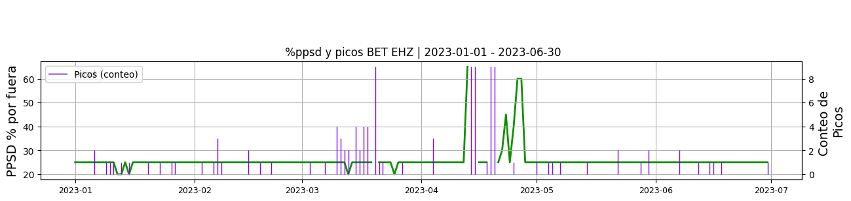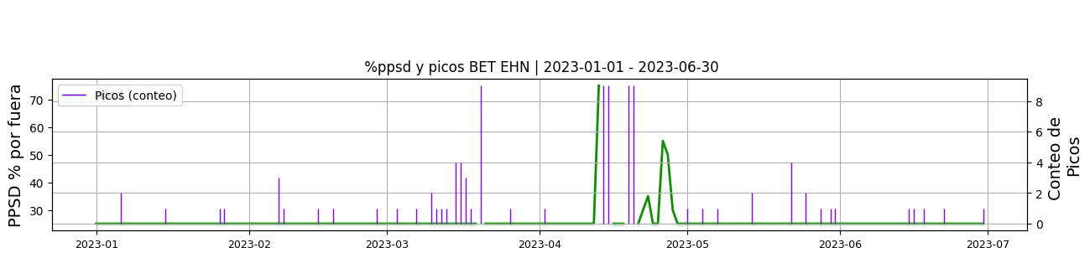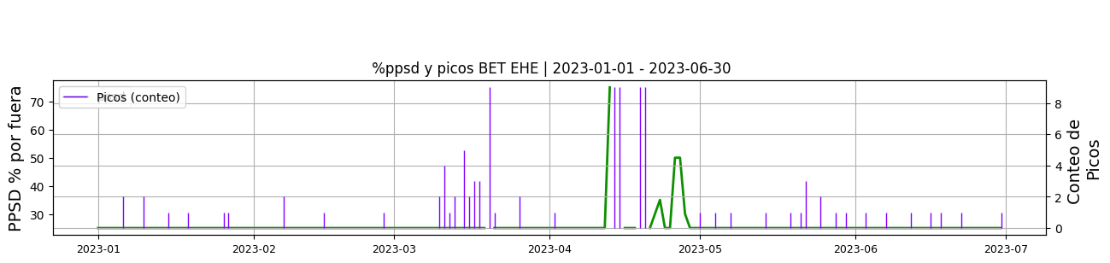 **Figura 4.** Gráfica de %ppsd y picos en los datos de la estación BET en sus tres componentes.  
  
**Espectro**En análisis de ruido en sensores corto perido es distinto comparado con los sensores banda ancha, para este caso las bajas frecuencias se salen del área establecida por la curvas NHLM y NLNM.  
  
  
  
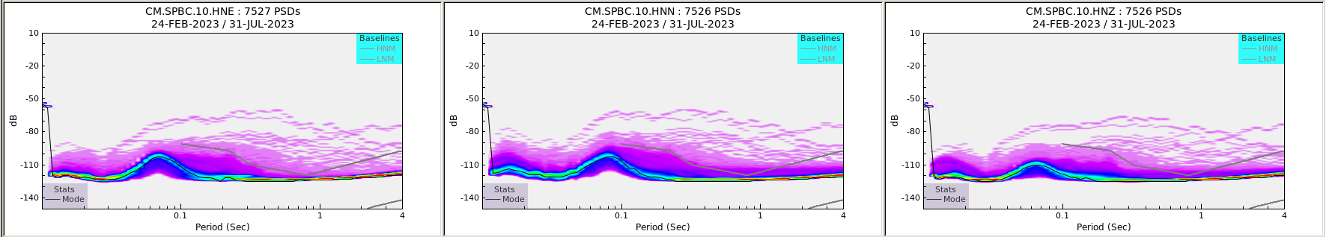 **Figura 5.** Espectro de ruido en los datos de la estación BET.  
  
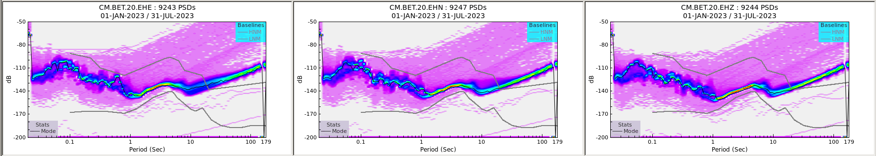 **Figura 6.** Espectro de ruido en los datos de la estación BET.  
  
 **3. Última visita**La última visita a la estación fue el 2022-03-24 por Robert Prada realizando mantenimiento correctivo, cambio de sensor corto periodo sercel l2204 y se instala sismom. guralp_t6y25, cambio de fuente de acelerómetro, se cortó la maleza del interior del encerramiento de la estación y del acceso a la estación.  
  
  
  
  
  
**4. Recomendaciones**Actualmente la estación mantiene buena señal y correcto funcionamiento. Sin embargo, lleva más de un año sin un mantenimiento preventivo.